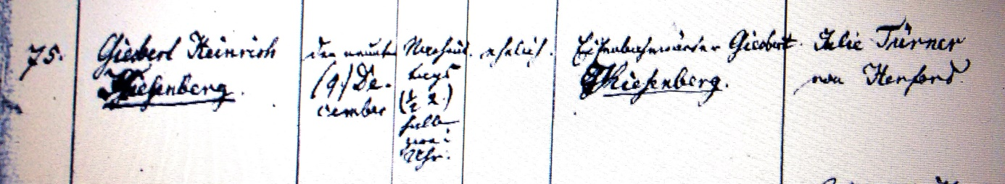

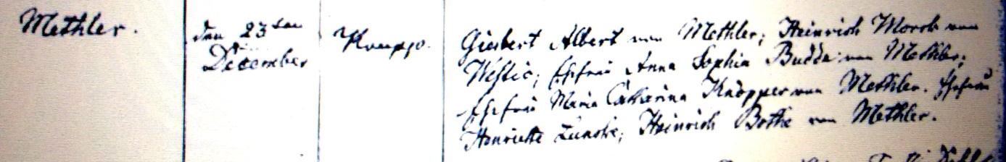

Kirchenbuch Methler 1849; ARCHION-Bild 212 in „Taufen 1819 - 1862“
Abschrift:
„75.; Giesbert Heinrich Kiesenberg; geboren am: den 9. December nachmittags ½2 Uhr; ehelich; Vater: Eisenbahnwärter Giesbert Kiesenberg; Mutter: Julie Türner von Herford; Wohnort: Methler; Taufdatum: den 23ten December; Pfarrer: Krupp; Taufzeugen: Giesbert Albert von Methler, Heinrich Morck von Westic (Westick, KJK) Ehefrau Anna Sophia Budde von Methler, Ehefrau Minna Catharina Knöpper von Methler, Ehefrau Henriette Lunske, Heinrich Bothe von Methler“.

